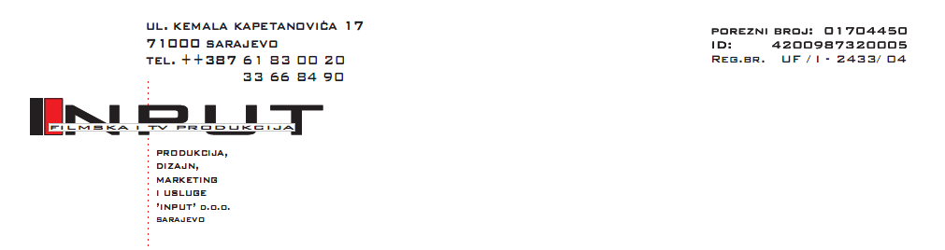

REFERENTNA LISTA

INPUT filmska i tv produkcija je osnovana 2004.godine u Sarajevu i do sada je veoma uspješno realizirala više produkcijskih i ko-produkcijskih projekata.
dokumentarni film „ Maglaj – rat i mir“ Misija OSCE-a u BiH
„Alat za upravljanje izbornim rizicima - Testiranje povjerenja u izborni proces“- CIK BiH/OSCE
„Kako popuniti obrazac PRP-1 i PRP-2“ - CIK BiH/OSCE
„ Pomoć drugog lica prilikom glasanja“ - CIK BiH/OSCE

dokumetarni film „Korak ka budućnosti“ Misija OSCE-a u BiH
dokumetarni film "Halid Bunić-vječnil" - reditelj Damir Janeček / ASU
kratki igrani film "Neprijatelji" – reditelj Mirza Pasic
animairani film "Vrijeme" - reditelj Vesko Kadic
dokumetarni film "Mitino raspelo" - autor Mahmud Latifić
dokumetarni film "Jajce i Mitras- MDGF/ UNDP BiH
dokumentarni film „Žene u policiji „ – Misija EUPM-a
tv serijal „BiH i NATO“ - Komanda NATO štaba Sarajevo
Također, produkcija se uspješno bavi grafičkim dizajnom i ostalim uslugama u filmskoj industriji.
Do sada je ostvarila uspješnu saranju sa nekoliko ministarstava, međunarodnih i nevladinih organizacija kao što su :Misija OSCE-a u BiH, Ambasada Velike Britanije, Vijeće ministara BiH, Ministarstvo odbrane BiH, Fondacija lokalne demokratije, EUFOR, RCC, UNDP, CIK BiH itd

MISIJA OSCE-a U BOSNI I HERCEGOVINI | Željka Šulc 033 752-100  Ured za odnose s javnošću Misije OSCE-a u BiH
MINISTARSTVO ODBRANE BiH | Uma Sinanović 033 286 680  šefica Ureda za odnose s javnošću MO BiH
KOMANADA NATO ŠTABA U SARAJEVU | Ines Kuburović 33 495 000 ext: 7102  glasnogovornica NATO HQ Sarajevo
CENTAR ZA SIGURNOSNE STUDIJE  Sarajevo | Denis Hadžović  Sekretar  033 262 455 / 262 456
EUFOR | HQ EUFOR, J8  BUTMIR Camp Sarajevo Fax: Civil +387-33-495707

https://www.youtube.com/watch?v=in_5QiT1unc&list=PLL8AwM4ROgYE7Hi6W86Zr26Om_1hpZrFU
https://www.youtube.com/watch?v=Y5edpb0vtPI
https://www.youtube.com/watch?v=lWINx14WIPQ
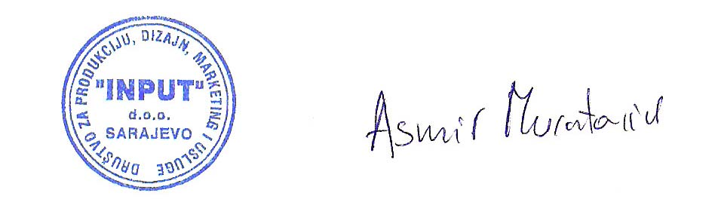
https://www.youtube.com/watch?v=g4rCONDl1z4
direktor „INPUT“ d.o.o.

